Министерство науки и высшего образования Российской Федерации

**Федеральное государственное бюджетное образовательное учреждение**

**высшего образования**

«Владимирский государственный университет

имени Александра Григорьевича и Николая Григорьевича Столетовых»

(ВлГУ)

Кафедра информационных систем и программной инженерии

**Лабораторная работа №8**

**по дисциплине**

**«АДМИНИСТРИРОВАНИЕ И БЕЗОПАСНОСТЬ ИНФОРМАЦИОННЫХ СИСТЕМ»**

**ОПЕРАЦИОННАЯ СИСТЕМА FREEBSD**

**Выполнил**:

ст. гр. ПРИ-120

Д. А. Грачев

**Принял**:

Доцент кафедры ИСПИ

Курочкин С. В.

Владимир, 2023

ЦЕЛЬ РАБОТЫ

1. Изучить процесс установки FreeBSD 9.
2. Установка и настройка приложений FreeBSD 9

ВЫПОЛНЕНИЕ РАБОТЫ

1. Начало установки FreeBSD 9

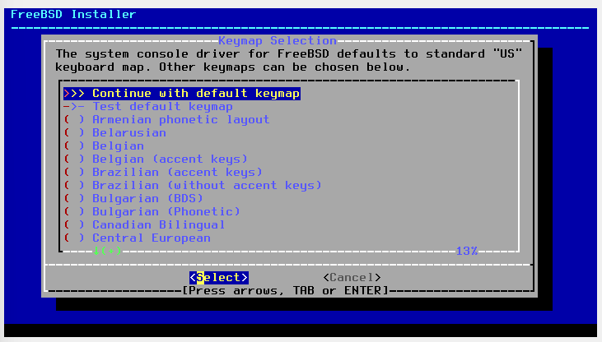

Рисунок . Начало установки

1. Установка FreeBSD 9

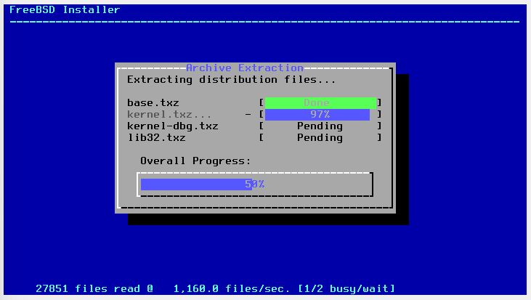

Рисунок . Установка

1. Установленный FreeBSD 9 с Gnome

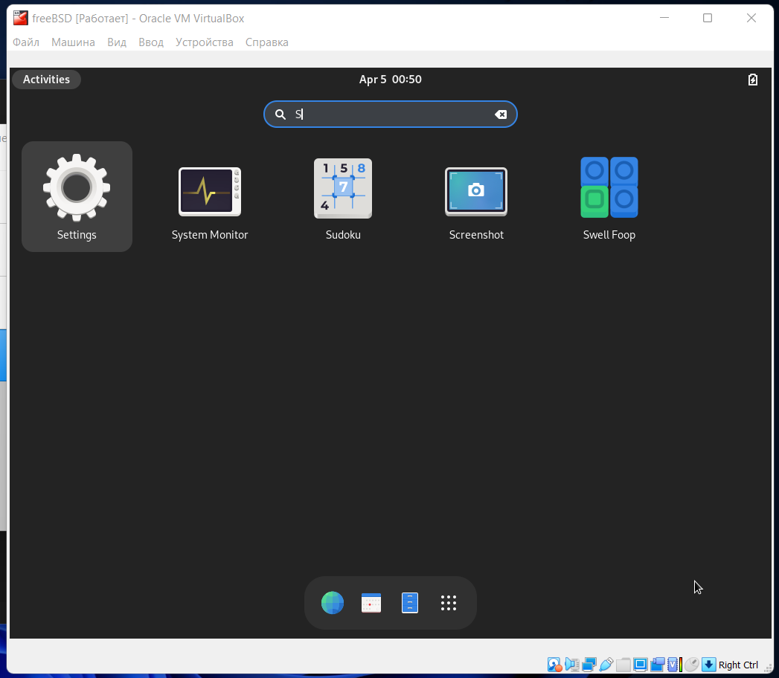

Рисунок . GUI c Gnome

ВЫВОД

В ходе выполнения лабораторной работы был изучен процесс установки FreeBSD 9 и приложений FreeBSD 9.